

Leidraad VISI-systematiek versie 1.3

Bijlage 1
Doelstellingen, grondbeginselen en begrippenkader van VISI

Normatief

Documentversie: 1.0
Datum: 25 november 2011
Status: definitief

 VISI 2003, 2008, 2011.

Op deze uitgave is de Creative Commons Licentie – Naamsvermelding – NietCommercieel – GelijkDelen – van toepassing. (zie: http://creativecommons.org/licenses/by-nc-sa/3.0/nl/)

CROW en degenen die aan deze publicatie hebben meegewerkt, hebben de hierin opgenomen
gegevens zorgvuldig verzameld naar de laatste stand van wetenschap en techniek. Desondanks
kunnen er onjuistheden in deze publicatie voorkomen. Gebruikers aanvaarden het risico daarvan.
CROW sluit, mede ten behoeve van degenen die aan deze publicatie hebben meegewerkt, iedere
aansprakelijkheid uit voor schade die mocht voortvloeien uit het gebruik van de gegevens.
Inhoud

Voorwoord 5

1 Doelstellingen, grondbeginselen en begrippenkader van VISI 7

1.1 Doelstellingen 7

1.2 Grondbeginselen 7
1.2.1 VISI Raamwerk 7
1.2.1 Rol 8
1.2.2 Transactie 9
1.2.3 Interactiekaart 9
1.2.4 Transactieschema 11
1.2.5 Transactietoestand 12
1.2.6 Bericht 13
1.2.7 Gegevenselement 13
1.2.8 Bijlagen bij VISI-berichten 14
1.2.9 Relatie met andere systematieken 14

1.3 VISI-begrippenkader 15

Voorwoord
De VISI-standaard is een open standaard met als doel om gestructureerd, digitaal samenwerken en communiceren te ondersteunen. Voor meer informatie wordt verwezen naar de VISI-website www.crow.nl/visi.

Open standaarden vereenvoudigen de communicatie tussen partijen doordat zij:
- de digitale uitwisseling van informatie, oftewel de interoperabiliteit bevorderen;
- de onafhankelijkheid van softwareleveranciers vergroten.

Het programmabureau Nederland Open in Verbinding (NOiV) onder de vleugels van Stichting ICT Uitvoeringsorganisatie (ICTU) heeft het Beheer- en Ontwikkelmodel voor Open Standaarden (BOMOS) samengesteld. Open standaarden die voor de publieke sector van toepassing zijn, komen op de ‘pas toe of leg uit’-lijst die door het College Standaardisatie wordt beheerd. Het is inmiddels regeringsbeleid dat overheden gebruik maken van de open standaarden op deze lijst. Ook de VISI-systematiek is aan het College Standaardisatie voorgedragen voor erkenning als open standaard, en dus voor plaatsing op deze lijst.

De bouwsector is eigenaar van de VISI-systematiek als open-standaard. CROW treedt namens de sector op als beheerder van VISI (overeenkomstig het BOMOS-model) . De VISI-Stuurgroep samen met de Bouwinformatieraad of diens opvolgers voeren namens de sector de regie over de open-standaard. CROW faciliteert voor hen beheer- en adviesorganen en draagt zorg voor een transparante besluitvorming waar belangen door het collectief worden uitgeoefend, en niet door individuele stakeholders. Met gebruikers van VISI wil CROW overeenkomsten afsluiten. In het kader van deze overeenkomsten leveren VISI-gebruikers financiële bijdragen om continuïteit en ontwikkeling van de VISI-standaard te borgen.

CROW ontwikkelt geen software voor de VISI-standaard, maar laat dat over aan marktpartijen c.q. softwareleveranciers. De interoperabiliteit tussen verschillende VISI-software pakketten wordt geborgd door het VISI-keurmerk. Dit wordt door CROW gegeven aan software die voldoet aan de eisen en richtlijnen die vanuit de VISI-standaard zijn gesteld. Het VISI-keurmerk waarborgt dat het desbetreffende VISI-softwareproduct met positief resultaat is getest op de eigenschap VISI-compatibiliteit. De keuring van de software wordt namens CROW door een onafhankelijk keuringinstituut uitgevoerd. Het VISI-keurmerk verwijst naar het versienummer van de VISI-standaard en naar het versienummer van de desbetreffende software. Procedures en richtlijnen aangaande het VISI-keurmerk worden gepubliceerd op de VISI-website.

Indien er een nieuwe versie van de VISI-standaard wordt gepubliceerd, zal CROW alle belanghebbenden hiervan op de hoogte stellen. De VISI-gebruiker heeft de verantwoordelijkheid gebruik te maken van VISI-compatibele software met keurmerk voorzien van het laatste actuele versienummer. De softwareleverancier heeft de verantwoordelijkheid dat zijn software een actueel VISI-keurmerk krijgt. Daarbij krijgt de leverancier van CROW ook het ‘VISI Certificaat’, waarmee hij aan zijn klanten kan aantonen dat het betreffende softwareproduct inderdaad VISI compatibel is.

Deze bijlage hoort bij de Leidraad VISI-systematiek, maar kan ook los daarvan door toepassers van de VISI-standaard worden gelezen. Met dit document geven wij een beeld van de doelstellingen en grondbeginselen van VISI. De Leidraad in zijn totaliteit is een complete technische specificatie met eisen en richtlijnen voor ontwikkelaars van VISI-compatibele software.

Wij wensen de lezer veel succes bij het toepassen van de VISI-standaard.

1 Doelstellingen, grondbeginselen en begrippenkader van VISI

1.1 Doelstellingen

VISI is een door de Nederlandse bouwsector geaccepteerde standaard die de basis vormt voor digitale communicatie en informatieoverdracht. De doelstellingen zijn:
- Transparante, formele communicatie en informatieoverdracht op raakvlakken tussen partijen.
- Heldere verantwoordelijkheden.
- Veilig, gestandaardiseerd berichtenverkeer.
- Optimale benutting van ICT-hulpmiddelen.

VISI structureert, bewaakt en bewaart communicatieafspraken door:
- Een gezamenlijke werkomgeving met één transparant digitaal communicatiedossier.
- Altijd helderheid te bieden over wie wat op welk moment moet doen of besloten heeft, waardoor procedures sneller doorlopen worden.
- Communicatieafspraken vooraf te maken.
- Steeds actuele en complete projectdossiers, waardoor rapportages snel beschikbaar zijn.
- Het sneller en flexibeler aangaan en inrichten van samenwerkingsverbanden.
- Het voorkomen van ruis in de communicatie.

De meerwaarde van VISI voor de gebruiker is:
- Betere procesbeheersing.
- Beter gegevensbeheer.
- Meer transparantie.
- Betere toetsbaarheid van gemaakte afspraken tussen partijen.
- Grotere kwaliteit van het eindproduct.

1.2 Grondbeginselen
Als partners met elkaar samenwerken (bijvoorbeeld in een project), is een heldere onderlinge communicatie een essentiële voorwaarde voor een soepel verloop . VISI geeft handvatten voor het maken van communicatieafspraken.
De grondbeginselen van VISI zijn gebaseerd op de methode DEMO ontwikkeld door prof. dr. ir. J.L.G. Dietz van de TU Delft [zie “Introductie tot DEMO”, 1996, Dietz, J.L.G., Samson, Alphen aan den Rijn; ISBN 9789014053271]. Veel VISI-begrippen zijn ontleend aan deze methode. Communicatieafspraken worden vastgelegd in een structuur die ‘raamwerk’ wordt genoemd. In de volgende paragraaf wordt aangegeven wat de onderdelen van het VISI-raamwerk zijn. Ieder onderdeel van het raamwerk wordt vervolgens toegelicht.

1.2.1 VISI Raamwerk
Binnen VISI zijn communicatieafspraken vastgelegd in een structuur die ‘raamwerk’ wordt genoemd. De begrippen die in VISI-raamwerken worden gebruikt, volgen met het oog op eenduidigheid het VISI-jargon.

Belangrijke begrippen in de VISI-systematiek zijn:
- Rol
- Transactie
- Interactiekaart
- Transactieschema
- Transactietoestand
- Bericht
- Gegevenselement
- Bijlage

Het bouwproces kan worden weergegeven als een netwerk van samenhangende rollen waartussen transacties plaatsvinden. De schematische weergave van dit netwerk, in feite het ‘raamwerk’, wordt ook wel ‘interactiekaart’ genoemd . Hier wordt in paragraaf 3.2.3. dieper op ingegaan.

Het blijkt mogelijk om een patroon van transacties te onderscheiden dat toe te passen is voor alle bouwprojecten in een bepaald toepassinggebied. Zo kan voor elke toepassing een specifiek VISI-raamwerk worden gemaakt. Er bestaan enkele standaard raamwerken (zoals bijvoorbeeld UAV, UAVgc, beheer & onderhoud) die als uitgangspunt kunnen worden gebruikt. Deze generieke raamwerken kunnen worden toegesneden op een specifiek project.

1.2.1 Rol
In de VISI-systematiek zijn verantwoordelijkheden en taken niet toegekend aan functionarissen binnen partijen, maar aan rollen. Dit is gedaan omdat in bouwprojecten weliswaar steeds dezelfde rollen voorkomen maar functionarissen nogal eens meerdere rollen kunnen vervullen, of van rol kunnen wisselen. Het samenwerkingsconcept of de contractvorm heeft geen invloed op het bestaan van de rollen. Het samenwerkingsconcept heeft wel invloed op de toekenning van rollen aan partijen; de rolverdeling. Partijen kunnen bijvoorbeeld de rol van ‘initiatiefnemer’, ‘opdrachtgever’, ‘bouwer’ of ‘ontwerper’ vervullen.

Er ligt lang niet altijd een één-op-één relatie tussen partijen en rollen. Er zijn bouwprojecten waarin één partij meer rollen invult en er zijn ook bouwprojecten waarin verschillende partijen dezelfde rol hebben. Te denken valt aan een gemeente die zowel initiatiefneemster als opdrachtgeefster is, of aan een aannemer voor grondwerk en een installatiebedrijf die beide in een project de rol van bouwer op zich nemen. Binnen verschillende bouwprojecten kan dezelfde partij bovendien verschillende rollen vervullen.

Op basis van de rolverdeling tussen partijen kunnen zo taken en verantwoordelijkheden worden verdeeld. Voorbeelden van rollen zijn ‘opdrachtgevende’ en ‘bouwende’. Hiermee wordt dan de partij bedoeld die de specifieke taak heeft van, in dit geval, het ‘opdrachtgeven’ of ‘bouwen’.



Figuur 1. Een partij kan verschillende rollen vervullen in een bouwproject

Samenvattend
- Binnen bouwprojecten komen steeds dezelfde rollen voor.
- Het samenwerkingsconcept en de contractvorm zijn van invloed op de verdeling van rollen over de partijen.
- Een partij kan verschillende rollen vervullen in een bouwproject.
- Verschillende partijen kunnen dezelfde rol hebben in een bouwproject.
- Een partij kan binnen verschillende bouwprojecten verschillende rollen op zich nemen.
- Naar rollen wordt verwezen in termen van ‘opdrachtgevende’, ‘bouwende’ en ‘ontwerpende’.
- Aan rollen worden verantwoordelijkheden en bevoegdheden toegekend.

1.2.2 Transactie
Wanneer twee partijen met elkaar overeenkomen dat er werk moet worden gedaan, of dat er iets anders moet gebeuren, is er sprake van een ‘transactie’. Elke transactie kent een initiator (de rol die de transactie start) en een executor (de rol die de transactie uitvoert). Figuur 2 laat een transactie zien. De pijl loopt altijd van de initiator naar de executor.

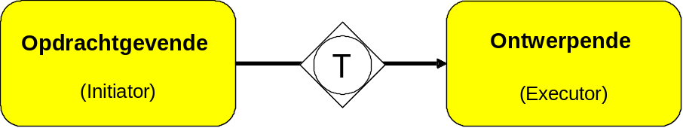

Figuur 2. Bij een transactie zijn altijd twee rollen betrokken: nooit meer, nooit minder

Als voorbeeld kan dienen de situatie waarbij een gemeente aan een ingenieursbureau vraagt een viaduct te ontwerpen. De gemeente vervult hierbij de rol van opdrachtgevende en is initiator van de transactie; zij start immers de transactie . Het ingenieursbureau bekleedt de rol van ontwerpende; het voert de transactie uit, en is dus executor.

Een transactie doorloopt een levenscyclus. De status van een transactie, zeg maar hoe ver de transactie is gevorderd, wordt aangegeven door middel van transactietoestanden. Transacties worden in het ideale geval achtereenvolgens gestart, verzocht, beloofd, geëxecuteerd, gereed gemeld en aanvaard.

Binnen een transactie zijn berichten opgenomen die nodig zijn om de formele communicatie tussen rollen te kunnen afhandelen. Zo zijn er bijvoorbeeld berichten ontwikkeld om opdracht te geven, wijzigingen of afwijkingen te melden, voortgang te rapporteren en gereedmeldingen te versturen.

Samenvattend
- Een transactie is een zakelijke overeenkomst tussen twee rollen.
- De rol die een transactie opstart wordt initiator genoemd.
- De rol die een transactie uitvoert wordt executor genoemd.
- Transacties doorlopen bij afhandeling een aantal transactietoestanden.

1.2.3 Interactiekaart
Een (VISI-)interactiekaart is de schematische weergave van een raamwerk. Het is bedoeld om de relevante rollen en transacties voor een bestaand proces in kaart te brengen. VISI maakt, als gezegd, onderscheid tussen rollen die een transactie starten (initiator) en rollen die een transactie uitvoeren (executor). Een transactie heeft slechts één initiator en één executor.

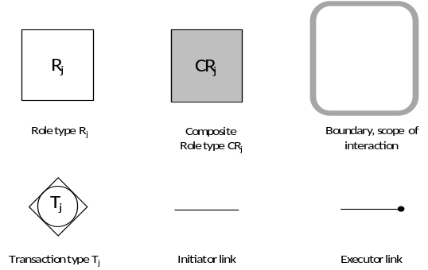

Figuur 3. Legenda voor een transactiekaart.

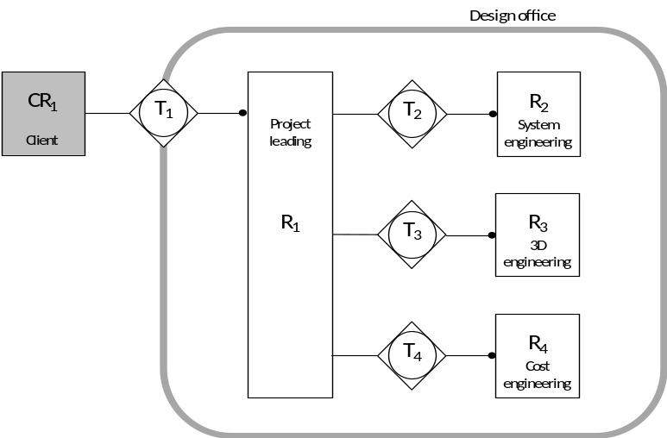

Figuur 4. Voorbeeld van de interactiekaart van een vereenvoudigd ontwerpkantoor

De toegevoegde waarde van een transactiekaart is dat die is gefocust op de raakvlakken tussen rollen. Er wordt dan nog niet ingegaan op de details van de interacties tussen die rollen. Dat komt later. Ook de veelal complexe processen binnen een rol blijven buiten beschouwing. Door het gebruik van ‘abstracte’ rollen is de transactiekaart toe te passen voor alle bouwprojecten, ongeacht het samenwerkingsconcept of de contractvorm. Het is een waardevolle tool om de essentiële elementen van het voortbrengingsproces te analyseren en definiëren.

In een interactiekaart zijn alle transacties opgenomen die nodig zijn om de acterende rollen in dat project hun bijdragen te laten leveren in het proces. Alle rollen en transacties op de kaart hebben een unieke identiteit en naam. De nummering is arbitrair. De naam van een rol is afgeleid van de hoofdactiviteit die de rol in het proces vervult. De interacties kunnen worden samengevat in een tabel. Van het voorbeeld in figuur 4 ziet dat er als volgt uit:

Transactietype Transactie resultaat
T1 Lever ontwerp Ontwerp is geleverd
T2 Lever specificaties Specificatie is geleverd
T3 Lever 3D model 3D model is geleverd
T4 Lever kostenraming Kostenraming is geleverd

Samenvattend
- De interactiekaart visualiseert het bouwproces als een netwerk van samenhangende rollen en transacties.
- De rolverdeling wordt beïnvloed door de bouwfase, het samenwerkingsconcept en het contracttype.
- Partijen kunnen meer dan een rol vervullen.
- Rollen kunnen verschillende transacties initiëren.
- Rollen van een bepaald type kunnen meermalen voorkomen.

1.2.4 Transactieschema
De afhandeling van transacties vindt plaats doordat rollen elkaar berichten toesturen. Een transactie bevat een set van berichten die worden uitgewisseld om een speciale reden. De transactie laat ook onbetwist welke rollen participeren (en wie initiator danwel executor is), op welk punt van de lifecycle wordt gecommuniceerd en – voor zover van toepassing – in welke volgorde de berichten moeten worden verzonden. Het overzicht met berichten dat in het kader van een transactie kan worden verstuurd, wordt een transactieschema genoemd. Het transactieschema bevat uiteraard de naam, de beschrijving en het gewenste resultaat van de transactie

Als voorbeeld van een transactieschema (in UML-notatie) wordt in figuur 5 de vraag om een 3D model behandeld. De transactie kan uitsluitend worden gestart door rol R1 met het bericht ‘Request for 3D model’. De 3D engineer (rol R3) kan antwoorden met het bericht ‘Work done and request for approval’. Na het bericht ‘Work approved’ or ‘Work not approved’ is de transactie afgerond.

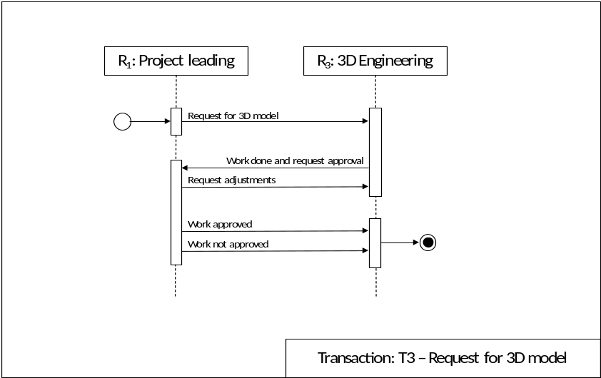

Figuur 5. Voorbeeld van een transactieschema
.

De volgorde van berichten is zodanig dat met elkaar samenhangende berichten, voor zover mogelijk, in een logische volgorde zijn geplaatst Zo dient bijvoorbeeld, voordat een bevestiging van de opdrachtverlening kan worden verstuurd, eerst een opdracht te zijn verstrekt.

De afhandeling van transacties vindt plaats volgens een vast patroon en kent zes verschillende toestanden. Bepaalde berichten kunnen de transactie in een andere toestand brengen. Met pijlen wordt aangegeven in welke richting het bericht gaat (van initiator naar executor rol of andersom).

De schema’s voor de verschillende transacties zijn breed toepasbaar: de berichten dekken doorgaans een behoorlijk deel van de communicatie die tussen rollen nodig is. Partijen hebben echter de vrijheid om in onderling overleg transacties (en dus transactieschema’s) aan te passen aan hun specifieke behoeften. Daarover meer in de paragraaf ‘berichten’.
Samenvattend
- In transactieschema’s worden de naam, een beschrijving en het resultaat van een transactie vermeld.
- Transactieschema’s bevatten de berichten die kunnen worden verstuurd.
- In transactieschema’s staan de berichten per berichtcategorie gegroepeerd.
- Per bericht wordt het effect op de transactietoestand aangegeven.
- Per bericht wordt vermeld wie het bericht verstuurt en wie het bericht ontvangt (eventueel kan een bericht twee kanten uit).
- Berichten hebben een logische volgorde.
- Partijen kunnen in onderling overleg besluiten transacties (en transactieschema’s) aan te passen.

1.2.5 Transactietoestand
De afhandeling van een transactie geschiedt door middel van berichten en volgens een vast patroon. Bij de afhandeling van de meeste transacties worden zes toestanden onderscheiden:
- Start
- Verzocht
- Beloofd / Executie
- Wijziging / Hold
- Melding gereed
- Aanvaard / Einde

Een transactie komt in ‘start’ als een initiator een transactie toewijst aan een executor. Hieraan is uiteraard een (onderhandelings-)proces voorafgegaan. De initiator stuurt de executor een opdrachtverlening (1) waarmee de toestand van de transactie wordt ‘verzocht’. Met het versturen van een opdrachtbevestiging (2) door de executor verandert de toestand in ‘beloofd / executie’. Binnen ‘beloofd / executie’ zijn verschillende berichten (3) beschikbaar voor bijvoorbeeld het doorgeven van
wijzigingen en afwijkingen, het afleveren van voortgangsrapportages alsmede verzoeken tot en terugkoppeling van kwaliteitstoetsen (figuur 6).

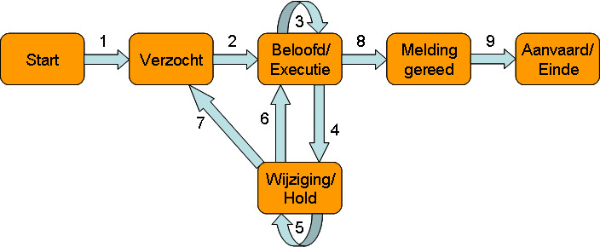

Figuur 6. De verschillende transactietoestanden

Met het melden van opdrachtwijzigingen (door de initiator) of afwijkingen en consequenties (door de executor) gaat de transactietoestand over in ‘wijziging / hold’ (4). Wanneer de initiator een wijziging heeft gemeld, kan de executor hierop reageren door de consequenties van de opdrachtwijziging te melden (5). De initiator kan dit afkeuren (6) of goedkeuren met een aanvullende opdracht (7) die vervolgens weer door de executor wordt bevestigd (2). In beide gevallen komt de transactie weer in de ‘beloofd / executie’-toestand.

Met een gereedmelding (8) geeft de executor aan dat de opdracht is voltooid en belandt de transactie in de toestand ‘melding gereed’. Na acceptatie door de initiator (9) komt de transactie in de toestand ‘aanvaard / einde’ en is de transactie afgerond.

Samenvattend
- Transacties kennen zes verschillende transactietoestanden.
- Door het versturen van een bericht kan een transactie van de ene toestand naar een andere toestand overgaan.

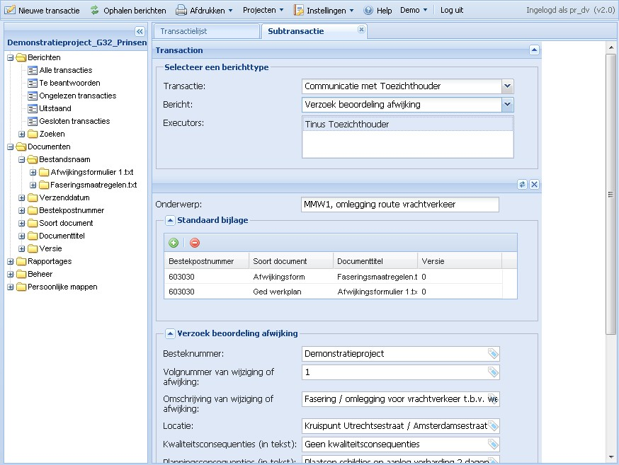
1.2.6 Bericht
Een transactie bestaat uit berichten die nodig zijn om de formele communicatie tussen de rollen te kunnen afhandelen. Een bericht is in feite een ingevuld ‘formulier’ met data, waarbij de gegevens in de velden van het formulier in een database worden opgeslagen. In een raamwerk is voor elk bericht gespecificeerd welke gegevenselementen het bevat. Een bericht is van een bepaald berichttype en is onlosmakelijk verbonden aan een transactie (hoewel een berichttype met verschillende transactietypes verbonden kan zijn).
Een bericht bevat de gegevensstructuur die in het VISI-raamwerk is voorgeschreven. Het bericht heeft een ‘header’ waarin de gegevens zijn opgenomen van de betrokken rollen, de transactie en het werk waarop de transactie betrekking heeft. In de body van het bericht bevindt zich de over te dragen informatie bestaande uit ingevulde gegevenselementen, aangehangen documenten en referenties naar documenten.
Aan een bericht kunnen bijlagen (attachments) met data worden gekoppeld. De inhoud van een bericht (cq. attachment) kan bijdragen aan het BIM van een project.

Door met VISI te werken, wordt die informatieoverdracht in de (formele) procescontext gebracht.
Figuur 7.
Voorbeeld van een bericht uit een transactieschema
Samenvattend
- Berichten worden gebruikt om transacties af te handelen.
- Berichten kennen een logische volgorde.
- Berichten bestaan uit gegevenselementen.
- Aan een bericht kunnen bijlagen worden toegevoegd.

1.2.7 Gegevenselement
Elk bericht bestaat uit een aantal gegevenselementen. Een gegevenselement heeft een identificatie, een naam en een omschrijving. Aan de opmaak en waarde van het gegevenselement kunnen voorwaarden worden gesteld. Voorbeelden van gegevenselementen zijn Transactieomschrijving, Berichtomschrij-ving, Naam verzender, Organisatie verzender, Rolomschrijving van de verzender, Naam ontvanger, Organisatie ontvanger, Rolomschrijving van de ontvanger, Startdatum van de transactie, Verzend-datum bericht en Leesdatum bericht.

In een VISI-raamwerk kunnen twee typen gegevenselementen voorkomen. Allereerst de ‘simpele gegevenselementen’. Elementen van dit type vormen de basis. Daarnaast zijn er de ‘complexe gegevenselementen’ die worden gebruikt om gegevenselementen te groeperen, bijvoorbeeld de gegevens van een contactpersoon.

Zo kan het complexe gegevenselement ‘Contactpersoon’ bijvoorbeeld uit de volgende simpele gegevenselementen bestaan:
- Initialen
- Voornaam
- Tussenvoegsel
- Achternaam
- Telefoonmobiel
- Enzovoort

Hoewel VISI is voortgekomen uit een standaardisatiebehoefte, is het mogelijk om gegevenselementen uit berichten weg te laten, of ze daaraan toe te voegen. De communicatiebehoefte kan immers per project verschillen. Uitgangspunt is dat partijen in onderling overleg vaststellen welke gegevens zullen worden uitgewisseld, uitgaande van de sjablonen die in VISI worden aangereikt.

Samenvattend
- Berichten zijn opgebouwd uit gegevenselementen.
- In VISI wordt onderscheid gemaakt tussen simpele en complexe gegevenselementen.
- Partijen hebben de vrijheid om gegevenselementen aan berichten toe te voegen of te onttrekken.

1.2.8 Bijlagen bij VISI-berichten
Aan VISI-berichten kunnen bijlagen worden gekoppeld. Dit komt sterk overeen met een ‘attachment’ van een e-mail. Een belangrijk verschil is dat een bijlage van een VISI-bericht wordt voorzien van een specificatie. Dat gebeurt door het invullen van een aantal gegevenselementen. Daarnaast worden VISI-berichten met hun bijlagen gearchiveerd, zodat ze altijd terugvindbaar zijn.

VISI-berichten zijn een belangrijk hulpmiddel voor het overdragen van documenten en bestanden. Het type bericht en de inhoud van een bericht bepaalt waarom het document van de één naar de ander wordt overgedragen (betekenis in het proces). De specificatie van de bijlagen is van belang voor het documentbeheer.

Er bestaan raamwerken waarin meerdere attachments (‘AppendixTypes’) aangemaakt zijn voor verschillende type bijlagen. Omdat dit erg veel types kunnen zijn, en de gebruiker niet met de keuze van het juiste AppendixType moet worden opgezadeld, kan in een raamwerk worden aangegeven wanneer welke AppendixType gekozen mag worden.

1.2.9 Relatie met andere systematieken
In de bouw zijn enkele belangrijke ontwikkelingen op het vlak van ‘bouwinformatie’ die nauw met elkaar samenhangen.

Het Bouwwerk Informatie Model (BIM) is een systeem dat maakt dat alle relevante informatie gedurende het hele bouwproces wordt opgeslagen, gebruikt en beheerd in een digitaal model (3D, 4D). Alle partijen die bij een bouwproces betrokken zijn, werken met dezelfde informatie en zien dus van elkaar wat er gebeurt. De informatie is dan ook continu beschikbaar en altijd actueel. Voortschrijdend inzicht leidt tot de constatering dat BIM zelfs beter worden geduid als ‘BouwInformatieManagement’.

In het COINS-programma wordt een informatiemodel ontwikkeld dat een uitgangspunt zal vormen voor integratie van het bouwproces en gemeenschappelijk gegevensgebruik. Dat informatiemodel wordt C-BIM genoemd. Om met bouwpartners afspraken te kunnen maken over de aanlevering van informatie is C-BIM een noodzakelijke, maar niet voldoende voorwaarde. Er zijn ook afspraken nodig over het proces rondom de virtuele objecten: wie is waarvoor verantwoordelijk, op welk moment moet informatie geleverd worden en hoe beheersen we de informatie. Deze laatste afspraken worden in de CEM (COINS Engineering Methode) vastgelegd.

In internationaal verband is een ISO-werkgroep actief (ISO-TC59/SC13/WG8) die als taak heeft om een ISO standaard te ontwikkelen die aansluit aan bij de bovengenoemde behoefte. Deze standaard staat bekend als ISO 29481 Building Information Models – Information Delivery Manual. Er is inmiddels een ‘Part -1: Methodology and format’ en ‘Part 2: Interaction Framework’ is in de maak. Beide beschrijven (onderdelen van) de VISI-systematiek. Part 1 nog in globale bewoordingen, Part 2 in detail. ISO 29481 part 2 is vrijwel volledig afgestemd op de VISI systematiek versie 1.3. Hierdoor wordt VISI ook mondiaal de standaard voor management communicatie in bouwprojecten. De ambitie van VISI is eveneens om afspraken te kunnen maken over proces en informatie op het raakvlak van partners in bouwprojecten.

Gezien het samenvallen van ambities is dus sprake van een samenhang tussen VISI, COINS, IDM en BIM. VISI kan in ieder geval worden gebruikt om BIM-informatie (in attachments bij berichten) uit te wisselen tussen partijen in het bouwproces. Op de COINS-wiki website wordt in een artikel ingegaan op die samenhang.
Zie: http://www.coinsweb.nl/wiki/index.php/De_relatie_tussen_VISI,_IDM_en_COINS.

1.3 VISI-begrippenkader

In de VISI-systematiek wordt een specifiek jargon gebezigd, waarin begrippen mogelijk een iets andere betekenis hebben dan de algemeen gangbare. Voor de goede orde zijn die begrippen hieronder beschreven.

Bericht
Middel om informatie over te dragen / gegevens uit te wisselen. Een bericht is van een bepaald berichttype en is onlosmakelijk verbonden aan een transactie. Een bericht bevat de gegevensstructuur die in het VISI-raamwerk is voorgeschreven. Het bericht heeft een ‘header’ waarin de gegevens zijn opgenomen van de betrokken rollen, de transactie en het werk waarop de transactie betrekking heeft. In de body van het bericht bevindt zich de over te dragen informatie bestaande uit ingevulde gegevenselementen, aangehangen documenten en referenties naar documenten.

Berichtcategorie
Set berichten die op basis van overeenkomstige kenmerken in het kader van VISI kunnen worden ingedeeld in een bepaalde categorie, bijvoorbeeld contractueel basis, contractueel wijziging, operationeel, financieel, escalatie of kwaliteit.

Beveiligingscertificaaat (SSL)
Een beveiligingscertificaten is bedoeld om de uitgewisselde gegevens te authentiseren en het verzekeren van de privacy. Wanneer er wordt gecommuniceerd tussen server en gebruiker, zorgt dit ervoor dat de data niet kan worden afgeluisterd of vervalst.
Het protocol wordt aangeduid met ‘SSL’ wat staat voor ‘Secure Sockets Layer’. Door middel van cryptografie en authenticatie levert dit protocol een beveiligde verbinding met het Internet.

Complex gegevenselement
Type van gegevenselement dat in het VISI-raamwerk wordt gebruikt om (simpele) gegevenselementen te groeperen.

DEMO-methode
Methode voor het modelleren van bedrijfsprocessen. DEMO staat voor ‘Dynamic Essential Modelling of Organisations’. De methode is ontwikkeld door prof.dr.ir. J.L.G. Dietz van de Technische Universiteit Delft. [zie “Introductie tot DEMO”, 1996, Dietz, J.L.G., Samson, Alphen aan den Rijn; ISBN 9789014053271]

Executor
Rol die een transactie uitvoert.

Generiek raamwerk
Een generiek raamwerk wordt beheerd en gepubliceerd door CROW. Een generiek raamwerk is voor een bepaald toepassingsgebied gemaakt, maar kan worden toegesneden op een specifieke situatie.

Initiator
Rol die een transactie start.

Interactiekaart
Zie: VISI-interactiekaart.

Projectspecifiek raamwerk
Raamwerk dat is afgeleid van een generiek raamwerk, hetgeen betekent dat:
- het projectspecifieke raamwerk eerst een deelverzameling (subset) is van het generieke raamwerk;
- het projectspecifieke raamwerk vervolgens, indien nodig, aanpassingen en toevoegingen kan krijgen om te voldoen aan de projectspecifieke wensen.

Promotor
Een computerprogramma dat een VISI-raamwerk (overeenkomstig W3C-technologie) vertaalt in een schema van berichten die behoren tot dat raamwerk. De Promotor wordt beschikbaar gesteld door CROW.

Raamwerk
Zie: ‘VISI-raamwerk’.

Rolbeschrijving
Omschrijving van de aard en verantwoordelijkheid per rol, zoals is gedefinieerd in het VISI-raamwerk.

Rol
Deelnemer in een transactie in de hoedanigheid van initiator of executor.

Rolverdeling
Toewijzing van (VISI-)rollen in een samenwerkingsverband van partijen.

Samenwerkingsconcept
Tussen (markt)partijen overeen te komen en op elkaar afgestemde samenstel van bouworganisatiemodel, contractvorm, aanbestedingsvorm en projectinformatievoorziening, met als doel een projectorganisatie en procesafhandeling waarbij risico’s en aansprakelijkheidsverdeling economisch en maatschappelijk verantwoord zijn verdeeld.

Simpel gegevenselement
Type gegevenselement dat de basis vormt van het VISI-raamwerk met de eigenschappen van een bericht. Simpele gegevenselementen kunnen worden gecombineerd tot complexe gegevenselementen.

SSL
SSL staat voor ‘Secure Sockets Layer’. Het is een protocol dat een beveiligde verbinding met het Internet levert door middel van cryptografie en authenticatie. Het protocol gebruikt daarbij een beveiligingscertificaat (zie ook daar).

Transactie
Bindende afspraak tussen twee rollen die overeenkomen wat er moet gebeuren. Elke transactie kent een initiator en een executor, en doorloopt verschillende transactietoestanden.

Transactieschema
Het overzicht met berichten dat in het kader van een specifieke transactie kan worden verstuurd. Het transactieschema bevat uiteraard de naam, de beschrijving en het gewenste resultaat van de transactie.

Transactietoestand
Fase waarin een transactie zich bevindt, vastgelegd in een transactieschema.

VISI
Oorspronkelijke afkorting van ‘Voorwaarden scheppen voor de Invoering van Standaardisatie ICT in de bouw’. De term is uitgegroeid tot het acroniem voor een door de Nederlandse bouwsector geaccepteerd afsprakenstelsel voor de digitale uitwisseling van formele communicatie.

VISI-communicatie
Het op digitale wijze uitwisselen van informatie volgens de VISI-standaard.

VISI-compatibele software
Software van een VISI-leverancier welke voldoet aan de Leidraad VISI-systematiek zoals gepubliceerd door CROW, en welke door CROW is voorzien van het VISI-keurmerk.

VISI-interactiekaart
De schematische weergave van een raamwerk, bedoeld om de relevante rollen en transacties voor een bestaand proces in kaart te brengen.

VISI-keurmerk
Het door CROW aan de VISI-compatibele software toegekende keurmerk, inclusief het daarbij behorende (unieke) registratienummer; het VISI-keurmerk borgt dat het desbetreffende softwareproduct met positief resultaat is getest op de eigenschap VISI-compatibiliteit.

VISI-leverancier
Een leverancier van VISI-compatibele software.

VISI-raamwerk
Het geheel van beschrijvingen van rollen, transacties, berichten en gegevens, vastgelegd overeenkomstig de VISI-systematiek, welke de afspraken en/of communicatie omvatten die in een project gebruikt kunnen en mogen worden.

VISI-standaard
De open standaard die het geheel omvat van de VISI-systematiek en de gepubliceerde eisen en richtlijnen, zoals verzameld in de Leidraad VISI-systematiek.

VISI-systematiek
De specificatie van de taal die wordt gebruikt om VISI-raamwerken te beschrijven en VISI-berichten te maken. De VISI-systematiek bestaat uit twee delen: Deel 1 is voor VISI-raamwerken, en Deel 2 is voor VISI-berichten.

VISI-website
www.crow.nl/visi

W3C
World Wide Web Consortium (W3C) dat standaardformaten voor data-uitwisseling levert (zoals XML, XSD en XSLT), waarvan VISI gebruik maakt.

XML
eXtensible Mark-up Language. De W3C standaard bestandsformaat voor data-uitwisseling. XML-bestanden zijn leesbare tekstbestanden met een extensie ‘.xml’. VISI-raamwerken en -berichten worden vastgelegd in XML. Een goede introductie en interactieve cursus over XML is te vinden op de website van W3C (www.w3schools.com).

XSD
eXtensible Schema Definition language. De W3C standaard schemaformaat voor data-uitwisseling. XSD-bestanden zijn leesbare tekstbestanden met een extensie ‘.xsd’. Met XSD worden toegestane bouwstenen van een XML-bestand gedefinieerd en kan ook worden vastgelegd welke waarden elementen mogen hebben. XML-bestanden die voldoen aan een bepaalde XSD zijn ‘valid’. De VISI-systematiek wordt door middel van een XSD-bestand vastgelegd.

< einde Bijlage 1 >

De vaststelling van VISI als open standaard door het College Standaardisatie wordt verwacht in mei 2012.
De notatie van de VISI-interactiekaart is gebaseerd op het model van prof. Dietz. De notatie wijkt af van de ‘Business Process Modeling Notation’ (BPMN, een standaard voor procesmodellering), enerzijds om interactiekaarten zo simpel mogelijk te houden en, anderzijds, omdat het concept ‘transactie’ niet is gedefinieerd binnen BPMN.

